Міністерство освіти і науки

Національний університет “Львівська політехніка”

Кафедра ЕОМ



**Звіт**

з лабораторної роботи № 2

з дисципліни: “Паралельні та розподілені обчислення”

на тему: “Паралельне представлення алгоритмів”

Викнова ст.гр :  
Теслюк Н.А.  
Перевірив :  
Козак Н.Б **N**

**Мета лабораторної роботи**

Вивчити можливості паралельного представлення алгоритмів. Набути навиків такого представлення.

**Теоретичні відомості**

Можливі два підходи до побудови паралельного представлення алгоритму:

1. Векторизація алгоритму представленого послідовно.
2. Безпосередньо паралельне представлення:
   1. Кадри.
   2. Програми з одноразовим присвоєнням.
   3. Рекурсивні рівняння.
   4. Графи залежностей.

**Завдання**

Запропонувати та реалізувати локально-рекурсивний алгоритм обчислення виразу:

 ,

де А та В матриці з елементами  та , відповідно(), тобто:

 () .

Тип вхідних послідовностей визначається згідно варіанту.

Матриця А задається однозначно і залежить лише від розмірності даних.

Для матриці В: заштрихована область – довільні цілі числа, відмінні від нуля, а не заштрихована область – нулі.

|  |  |  |
| --- | --- | --- |
| **варіант**  **№** | **Тип матриці А** | **Тип матриці В** |
| **2** | 1*2 0 ... 0  0 2*3 ... 0  ....  0 .... n(n+1) |  |

**Графи залежностей (n = 4)**

|  |  |
| --- | --- |
| **Локалізований граф залежностей** | **Оптимізований граф залежностей** |
|  |  |

**Аналітичні оцінки кількості арифметичних операцій**

Локально-рекурсивний алгоритм (n = 8):



Локально-рекурсивний оптимізований алгоритм (n = 8):



Тобто операції додавання в оптимізованому алгоритмі не виконуються. Кількість операцій множення  
в n × 1.8 разів менша, порівняно з неоптимізованим алгоритмом.

**Результат роботи програми (n = 8)**

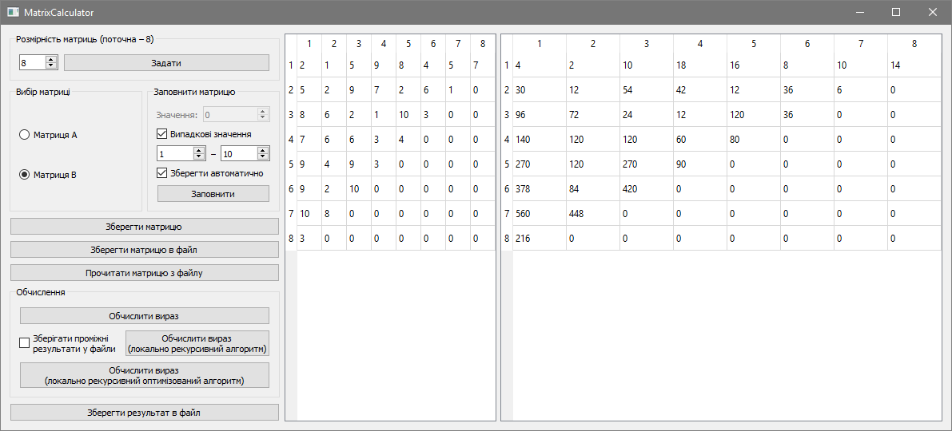

**Висновок**

Виконуючи лабораторну роботу, я отримав навички паралельного обчислення алгоритмів на базі множення матриць, також навчився реалізовувати алгоритм з одноразовим присвоєнням і локально-рекурсивний алгоритм, який працює на базі локалізованого графа.